По вопросам оказания государственной услуги обращаться в КГУ «Государственный архив Жаркаинского района» управления культуры, архивов и документации Акмолинской области.
Время работы: ежедневно с 9:00 до 18:00 с обеденным перерывом с 13:00 до 14:00, кроме выходных и праздничных дней.

Наш адрес: ул.Малика Габдуллина, 102 город Державинск Жаркаинского района Акмолинской области.
Индекс 021100

Контактный телефон: 8/71648/9-10-07

Электронная почта:
arhiv_zharkain@aqmola.gov.kz

Сайт: zharkain-arhive.akmo.gov.kz

Инстаграмм arhiv_jarkain

КГУ «Государственный архив Жаркаинского района» управления культуры, архивов и документации Акмолинской области

ПАМЯТКА
Правила оказания государственной услуги «Выдача архивных справок, копий архивных документов или архивных выписок»

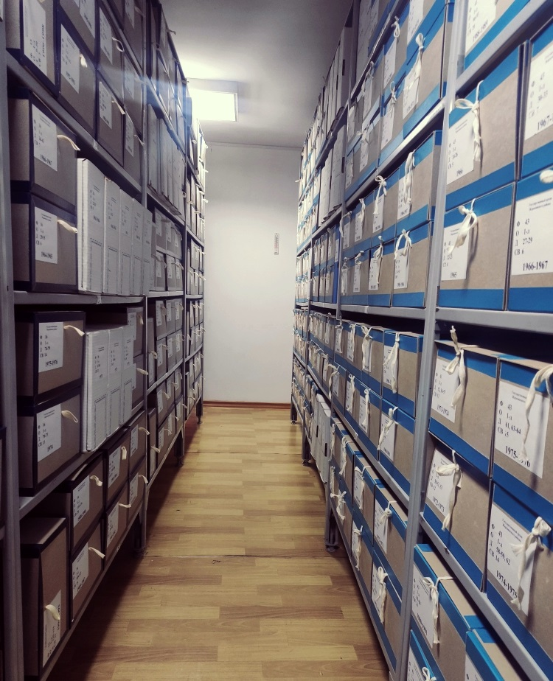

Порядок оказания государственной услуги «Выдача архивных справок, копий архивных документов или архивных выписок»

Прием документов осуществляется через канцелярию услугодателя, некоммерческое акционерное общество "Государственная корпорация "Правительство для граждан), веб портал "электронного правительства" www.egov.kz
Срок оказания государственной услуги: 11 (одиннадцать) рабочих дней
Форма оказания государственной услуги: Электронная / бумажная (в канцелярии услугодателя либо почтовой связью)
Результат оказания государственной услуги: является архивная справка, копия архивного документа и архивная выписка на бумажном носителе либо мотивированный отказ в оказании государственной услуги.
Размер оплаты, взимаемой с услугополучателя при оказании государственной услуги, и способы ее взимания в случаях, предусмотренных законодательством Республики Казахстан: бесплатно.

Перечень документов необходимых для получения государственной услуги: В канцелярию услугодателя:
1) заявление по форме, согласно приложению 1 к настоящим Правилам.
2) документ, удостоверяющий личность услугополучателя, документ, подтверждающий полномочия, либо нотариально засвидетельствованная доверенность, при представлении интересов услугополучателя третьим лицом (представляется для идентификации личности, работник услугодателя воспроизводит копию удостоверения личности для идентификации, после чего возвращает его оригинал услугополучателю);
В Государственную корпорацию:
1) документ, удостоверяющий личность (представляется для идентификации личности) и документ, подтверждающий полномочия – для юридического лица либо нотариально засвидетельствованная доверенность – для физического лица (при обращении уполномоченного представителя).
2) сведения о документах, удостоверяющих личность услугополучателя, работник Государственной корпорации получает из соответствующих государственных информационных систем через шлюз "электронного правительства";
на портал:
запрос в форме электронного документа, удостоверенного электронной цифровой подписью (далее – ЭЦП) услугополучателя.

Основания для отказа в оказании государственной услуги, установленные законодательством Республики Казахстан: Основаниями для отказа в оказании государственной услуги являются:
1) установление недостоверности документов, представленных услугополучателем для получения государственной услуги, и (или) данных (сведений), содержащихся в них;
2) несоответствие услугополучателя и (или) представленных материалов, объектов, данных и сведений, необходимых для оказания государственной услуги, требованиям, установленным нормативными правовыми актами Республики Казахстан.

Иные требования с учетом особенностей оказания государственной услуги, в том числе оказываемой в электронной форме: Услугополучатель получает государственную услугу в электронной форме через портал при условии наличия у него ЭЦП.
Контактные телефоны справочных служб по вопросам оказания государственной услуги указаны на интернет-ресурсе Министерства www.mcs.gov.kz в разделе "Государственные услуги". Единый контакт-центр по вопросам оказания государственных услуг: 1414, 8-800-080-7777.

